Registrační číslo projektu: CZ.1.07/1.1.38/02.0025

Název projektu: Modernizace výuky na ZŠ Slušovice, Fryšták, Kašava a Velehrad

Tento projekt je spolufinancován z Evropského sociálního fondu a státního rozpočtu České republiky.

Návykové látky a zdraví

NÁZEV

Pří_279_Člověk a jeho zdraví_Návykové látky a zdraví

Autor: Mgr. Světlana Dlabajová

Škola: Základní škola Slušovice, okres Zlín, příspěvková organizace

Anotace:

- Pracovní list je určen pro rozšíření tematického okruhu Člověk a jeho zdraví, učiva Návykové látky a zdraví.
- Materiál rozšiřuje učivo o návykových látkách.
- Je určen pro předmět Přírodověda 5. ročník.
- Tento materiál vznikl jako doplňující materiál k učebnici: MATYÁŠEK, Jiří, Věra ŠTIKOVÁ a Josef TRNA. PŘÍRODOVĚDA 5: Učebnice pro 5. ročník základní školy, Člověk a jeho svět. Brno: Nová škola, s.r.o., 2011. ISBN 978-80-7289-301-0.

1. Doplň do textu:
Návykové látky působí na ______________________________, kde mění mozkové
funkce a způsobují dočasné změny ____________________________________.
Návykové látky bývají označovány také jako ________________________ nebo
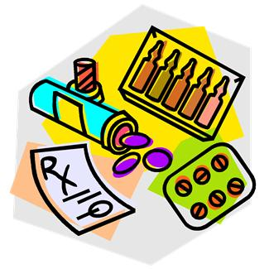
________.

2. Zakroužkuj podle pravdivosti ANO –NE:
a) Výroba, pěstování, přechovávání, překupnictví, prodej návykových látek jsou v ČR
nezákonné a trestné. ANO – NE

b) V ČR je legální jen prodej výrobků obsahujících alkohol, nikotin, kofein a konopí.
ANO – NE

c) Nápoje obsahující kofein jsou vhodné pro děti. ANO – NE

d) Prodej alkoholu a cigaret je osobám mladším 18 let zakázán. ANO - NE
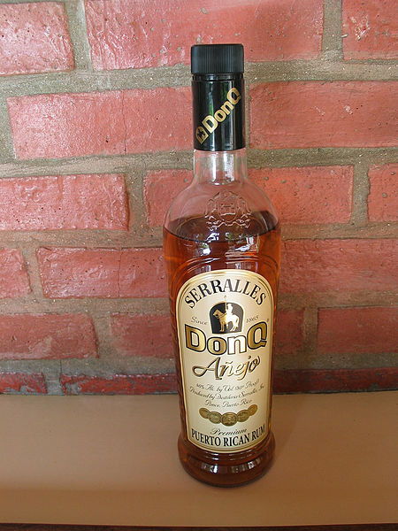

3. Poznáš podle obrázku drogu?
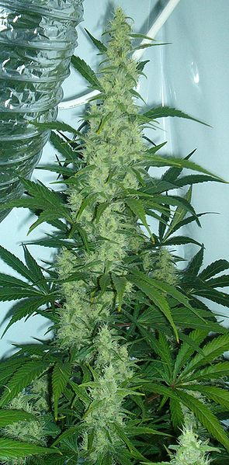

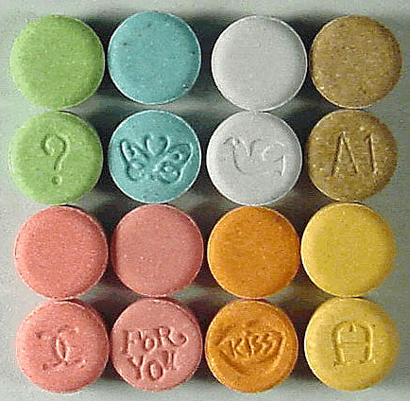

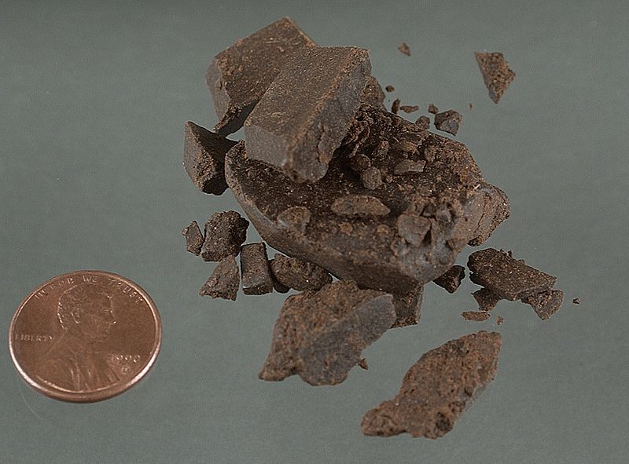
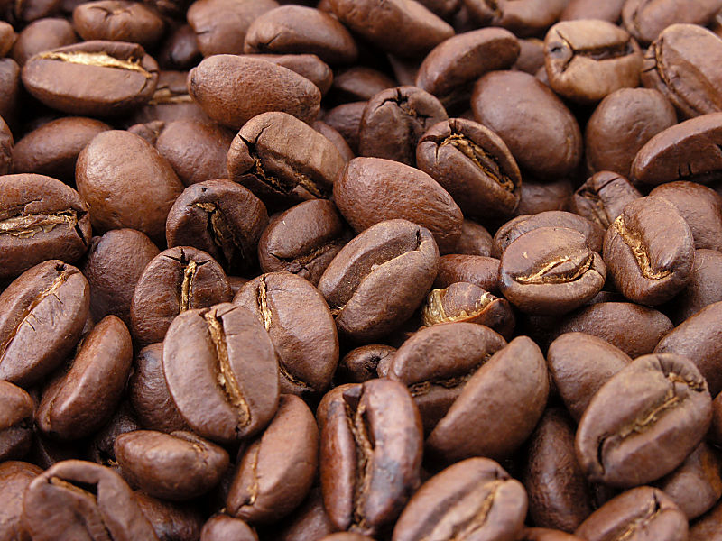

4. Spoj, co k sobě patří:
kokain
a) uměle připravená droga, pilulky, tzv. taneční
droga

extáze
b) droga získaná usušením květenství rostlin
konopí

marihuana
c) droga získaná z jihoamerického keře koka

d) uměle připravená tzv. pouliční droga
pervitin

5. Vylušti přesmyčky:


HUMAANARI ŠIŠHA INFEKO
_______________ _______ ____________

ZETÁEX KOALHOL VIPERTIN
___________ ___________ ____________

Správné řešení:
1. Doplň do textu:
Návykové látky působí na centrálně nervovou soustavu, kde mění mozkové
funkce a způsobují dočasné změny ve vnímání, náladě, vědomí, chování.
Návykové látky bývají označovány také jako psychoaktivní látky nebo
drogy.

2. Zakroužkuj podle pravdivosti ANO –NE:
a) Výroba, pěstování, přechovávání, překupnictví, prodej návykových látek jsou v ČR
nezákonné a trestné. ANO – NE

b) V ČR je legální jen prodej výrobků obsahujících alkohol, nikotin, kofein a konopí.
ANO – NE

c) Nápoje obsahující kofein jsou vhodné pro děti. ANO – NE

d) Prodej alkoholu a cigaret je osobám mladším 18 let zakázán. ANO - NE

3. Poznáš podle obrázku drogu?
marihuana

kofein

hašiš

alkohol
extáze

4. Spoj, co k sobě patří:
kokain
a) uměle připravená droga, pilulky, tzv. taneční
droga

extáze
b) droga získaná usušením květenství rostlin
konopí

marihuana
c) droga získaná z jihoamerického keře koka

d) uměle připravená tzv. pouliční droga
pervitin

5. Vylušti přesmyčky:

HUMAANARI ŠIŠHA INFEKO
MARIHUANA HAŠIŠ KOFEIN

ZETÁEX KOALHOL VIPERTIN
EXTÁZE ALKOHOL PERVITIN

Použité zdroje:
- Soubor:Cannabis flowering.jpg. In: Wikipedia: the free encyclopedia [online]. San Francisco (CA): Wikimedia Foundation, 2001-, 3. 8. 2005 [cit. 2013-07-24]. Dostupné z: http://cs.wikipedia.org/wiki/Soubor:Cannabis_flowering.jpg
- Soubor:Hashish.jpg. In: Wikipedia: the free encyclopedia [online]. San Francisco (CA): Wikimedia Foundation, 2001-, 22. 6. 2005 [cit. 2013-07-24]. Dostupné z: http://cs.wikipedia.org/wiki/Soubor:Hashish.jpg
- Soubor:Roasted coffee beans.jpg. In: MARKSWEEP. Wikipedia: the free encyclopedia [online]. San Francisco (CA): Wikimedia Foundation, 2001-, 13. 1. 2005 [cit. 2013-07-24]. Dostupné z: http://cs.wikipedia.org/wiki/Soubor:Roasted_coffee_beans.jpg
- Soubor:Ecstasy monogram.jpg. In: Wikipedia: the free encyclopedia [online]. San Francisco (CA): Wikimedia Foundation, 2001-, 30. 10. 2011 [cit. 2013-07-24]. Dostupné z: http://cs.wikipedia.org/wiki/Soubor:Ecstasy_monogram.jpg
- File:IMG 3730X Bottle of Puerto Rican rum Don Q.jpg. In: ROCA RUIZ. Wikipedia: the free encyclopedia [online]. San Francisco (CA): Wikimedia Foundation, 2001-, 16:42, 15 May 2011 [cit. 2013-07-24]. Dostupné z: http://commons.wikimedia.org/wiki/File:IMG_3730X_Bottle_of_Puerto_Rican_rum_Don_Q.jpg
- Psychoaktivní droga. In: Wikipedia: the free encyclopedia [online]. San Francisco (CA): Wikimedia Foundation, 2001-, 10. 7. 2013 [cit. 2013-07-25]. Dostupné z: http://cs.wikipedia.org/wiki/N%C3%A1vykov%C3%A1_l%C3%A1tka
- www.office.microsoft.com

